KYMCO CHALLENGE CHAMPIONSHIP
2016 KYMCO挑戰盃錦標賽
賽事、技術及紀律條例
頁次
1.主辦單位---------------------------------------------------------------------------------2
2.規則---------------------------------------------------------------------------------------3
3.一般承諾和條件------------------------------------------------------------------------3
4.比賽組別及編號------------------------------------------------------------------------3
5.比賽日期、場地及賽程表------------------------------------------------------------4
6.名次---------------------------------------------------------------------------------------4
7.報名---------------------------------------------------------------------------------------4
8.報名條件---------------------------------------------------------------------------------5
9.接受及拒絕報名------------------------------------------------------------------------5
10.延期或取消------------------------------------------------------------------------------5
11.參賽選手資格---------------------------------------------------------------------------5
12.燃料使用及加油規定------------------------------------------------------------------6
13.比賽車編號貼付------------------------------------------------------------------------6
14.感應器支架安裝位置------------------------------------------------------------------7
15.工作人員---------------------------------------------------------------------------------7
16.賽事報到及進行------------------------------------------------------------------------7
17.排位賽------------------------------------------------------------------------------------8
18.決賽---------------------------------------------------------------------------------------8
19.制裁---------------------------------------------------------------------------------------8
20.比賽車------------------------------------------------------------------------------------8
21.個人裝備---------------------------------------------------------------------------------8
22.賽前簡報---------------------------------------------------------------------------------9
23.賽道規則---------------------------------------------------------------------------------9
24.車手操守---------------------------------------------------------------------------------9
25.旗號--------------------------------------------------------------------------------------10
26.開賽程序--------------------------------------------------------------------------------11
27.比賽結束--------------------------------------------------------------------------------11
28.中止及重新開始比賽-----------------------------------------------------------------11
29.驗車--------------------------------------------------------------------------------------12
30.頒獎台及獎品--------------------------------------------------------------------------12
31.錦標賽積分-----------------------------------------------------------------------------12
32.抗議----------------------------------------------------------------------------------13-14
附件A 罰則-----------------------------------------------------------------------------15-16
附件B 大會工作人員-----------------------------------------------------------------17-18
附件C 新雷霆挑戰組 2016 KCC亞洲盃挑戰賽 比賽辦法------------------------19

1‧ 主辦單位：摩托車雜誌社
指導單位：中華民國摩托車運動協會
贊助單位：KYMCO 光陽公司

1-1 此錦標賽的目標在推動賽車運動。
改變一般人對於摩托車賽事活動的負面觀感，讓社會大眾瞭解到摩托車賽事是一種正當、健康且安全的休閒運動。
1-2 KCC活動緣起：
KYMCO於2008年彎道情人-RACING
全省北、中、南舉辦三場巡迴挑戰賽後，獲得賽車界對於KYMCO舉辦的賽車運動一致好評，及車手的熱烈迴響。
KYMCO因此於2009年正式以 「KYMCO CHALLENGE CHAMPIONSHIP」─『光陽挑戰盃錦標賽』，為賽車運動的活動名稱，並為國內單一機車品牌，最大規模爭先賽活動，英文全名為 Kymco Challenge Championship簡稱『KCC』。

2‧規則
2-1 KCC錦標賽需依本條例規則與程序執行，作為共同的遵守規範。
a)賽車規則。
b)相關的技術改裝規則。
2-2 任何條例、要求及規則之澄清、詮釋及仲裁不在本規管章程及規則之列者，得由賽事裁判團與裁判長共同表決裁定。

3‧一般承諾和條件
3-1 所有車手、車隊人員、工作人員及所有以任何身份參與此錦標賽之人士，均承諾以個人，彼等僱員及代理之名義，遵守規管條例及規則2之所有條文。
所有上述人士可受規則之條款處分。
3-2 車手及車隊有責任確保所有與其參賽有關人士遵守規則之全部要求。
在賽事之任何時間，車手或監管參賽車輛人士有責任單獨及共同與其隊伍遵守規則。
3-3 在賽事期間，參與賽事的人士不管以什麼身份出席，都必須配帶適當之通行證。

4‧比賽組別及編號
4-1 本賽事將包含四大項比賽組別(依主辦單位公告開賽之組別為準)，且各有著不同等級的1~3種以上比賽系列在此錦標賽競技。
所有組別編號以主辦單位之網站報名完成後之編碼為準。
比賽組別 | 排氣量 | 選手資格 | 車號 | 備註
速克達115cc組
115 A組 | 115cc以下 | SA | 綠底白字 號碼 01-30 | 正賽組別
115 B組 | 115cc以下 | SB | 綠底白字 號碼 31-60 | 正賽組別
115 C組 | 115cc以下 | SC | 綠底白字 號碼 60-99 | 正賽組別
速克達125cc組
125 A組 | 125cc以下 | SA | 藍底白字 號碼 01-30 | 正賽組別
125 B組 | 125cc以下 | SB | 藍底白字 號碼 31-60 | 正賽組別
125 C組 | 125cc以下 | SC | 藍底白字 號碼 60-99 | 正賽組別
擋車150cc組
150 A組 | 152cc以下 | BA | 紅底白字 號碼 01-20 | 正賽組別
150 B組 | 152cc以下 | BB | 紅底白字 號碼 21-50 | 正賽組別
150-C組 | 150cc以下 | BC | 紅底白字 號碼 51-99 | 正賽組別
新雷霆挑戰組
新雷霆挑戰賽 | 125cc | 125cc各組排位前四名晉級 | 黃底黑字 號碼 01-15 | 統規組別  不列入車隊積分

4-2 比賽將會在固定區集體開賽。
4-3 比賽進行方向以主辦單位公告為準。
4-4 比賽將會進行一項排位及決賽。
4-5 各組報名人數 未達6人時，該組別取消該組比賽。
4-6 如報名參加的組別(正賽)車輛超過30輛時，將分組進行排位，決賽錄取人數則以排位賽前25名選手為準。
4-7 主辦單位有權毋須預先通知而延期/重新安排任何錦標賽比賽及賽事。

5‧比賽日期、場地及賽程表
5-1 比賽日期/比賽場地：
Rd.1 7月10日 極限賽車場
Rd.2 8月14日 極限賽車場
Rd.3 9月11日 極限賽車場
Rd.4 10月16日 K1賽車場
Rd.5 11月13日 安定賽車場
5-2 賽程表：依主辦單位公告之賽程表為準。

6‧名次
6-1 每項比賽均有其本身每個組別之名次，
而錦標賽積分將按條款31-1 車輛給分標準表為準。
其台數是以決賽實際參賽車輛為計算，完賽車手並依順位表給予積分。
註：實際參賽車輛之定義為完成早上排位賽，
並且在下午決賽時起跑線就位之參賽車數量。
6-2 單站車手：依決賽人數及完賽成績給與積分與名次，前3名頒發獎項。
6-3 單站車隊：取各正賽組別冠軍車手之車隊頒發獎項。
6-4 年度車手：取各正賽組別積分最高車手3名頒獎。
6-5 年度車隊：取正賽組積分最高前5支車隊頒獎。
6-6 每個組別之單站名次、年度總名次及「賽事名次」，將按決賽成績決定。
6-7 所有獎金一律以匯款方式入帳，匯款帳戶須為得獎者本人或其指定之代領人，各站獎金統一於賽後30天後匯入帳戶。
6-8 相關獎勵發放規定以KCC官網公告為準。
6-9 獲得獎金者，依稅法需扣繳稅款時，由獎金發放單位直接從獎金中扣除。

7‧報名
7-1 本賽事活動採用年度報名。
7-2 報名前需完成車隊註冊。
7-3 車隊註冊需由領隊向主辦單位網站登錄。
7-4 車隊註冊中的技師最多可登記3人，其規定如下：
1~3輛車可登記1位技師。
4~6輛車可登記2位技師。
7~9輛車可登記3位技師。
7-5 報名選手於年度中不可更換參賽組別或車隊。
7-6 註冊車隊於年度中不可更換隊名。
7-7 請上主辦單位摩托車雜誌社網站報名。
報名網站：
http://regist.motorworld.com.tw/Regist/2016KCCActivity/index.html
7-8 主辦單位所提供之網站報名資料詢問專線如下：
02-2703-6108 分機217或204，02-2703-0984 分機217或204，
02-2703-6044 分機217或204。
7-9 報名費用：
車隊註冊：1500元/每隊一年。
車隊技師：1500元/每名一年。
車隊選手：1500元/每名一年。
ps.以上費用包含全年度五站賽事報名費用、比賽當日午餐、
管制區證件及年度晚會名額。
7-10 報名期間：2016年6月1日起至6月30日止

8‧報名條件
8-1 車手必須以個人及其車隊成員名義簽認切結，
聲明已閱讀錦標賽條例2所載之規管條例及規則，
並同意受此條款約束。
8-2 車手簽認切結書後，即聲明本人及隊伍成員完全自行承擔進入
與使用賽道及其設施之風險。

9‧接受及拒絕報名
9-1 所有報名申請之車手級別均由主辦單位摩托車雜誌社依資料認定。
9-2 主辦單位有權拒絕任何車手未依程序填寫及繳交所需資料之車手報名。
9-3 報名若被拒絕，車手會接獲通知及退還全數報名費。
9-4 報名資格未通過之車手，主辦單位將以電話聯繫之方式告知領隊或車手。如因資料不實、拒接電話等因素，而未能與領隊、車手聯繫，則主辦單位於官網上公告不符參賽資格之車手及原因。報名截止期限內，不符資格者若不與主辦單位聯繫，則視同放棄比賽，失格者不得以任何理由或方式抗辯上訴，各參賽車隊皆有義務在官方網站中再三確認是否報名完成程序。

10‧延期或取消
10-1 主辦單位有權毋須預先通知而延期/重新安排任何錦標賽比賽及賽事。
10-2 主辦單位一經宣佈延期或取消賽事時，報名費將獲全數退還，但車手無權向主辦單位索償因此而可能獲得之任何獎金或經已花費之損失。

11‧參賽選手資格
11-1 具有中華民國之國藉，年滿18歲並持有普通重型機車駕照者。
11-2 無中華民國之國籍者、但具有護照之車手，經主辦單位審核後同意報名者。
11-3 參與主辦單位訓練營取得合格證書之車手。
11-4 已取得相關參賽資歷，經由主辦單位核可參賽之車手。

12‧燃料使用及加油規定
12-1 車輛可使用公、民營加油站提供之無鉛汽油。
12-2 無論是排位賽或賽事進行期間，均不得在賽道和維修區內加油。
12-3 放置燃油或易燃物之地點不得使用煙火或抽菸之行為，
車隊必須負起相互監督之責任，違規者罰處扣除車隊年度積分5點。

3‧比賽車編號貼付
13-1 檔車組號碼張貼位置圖：

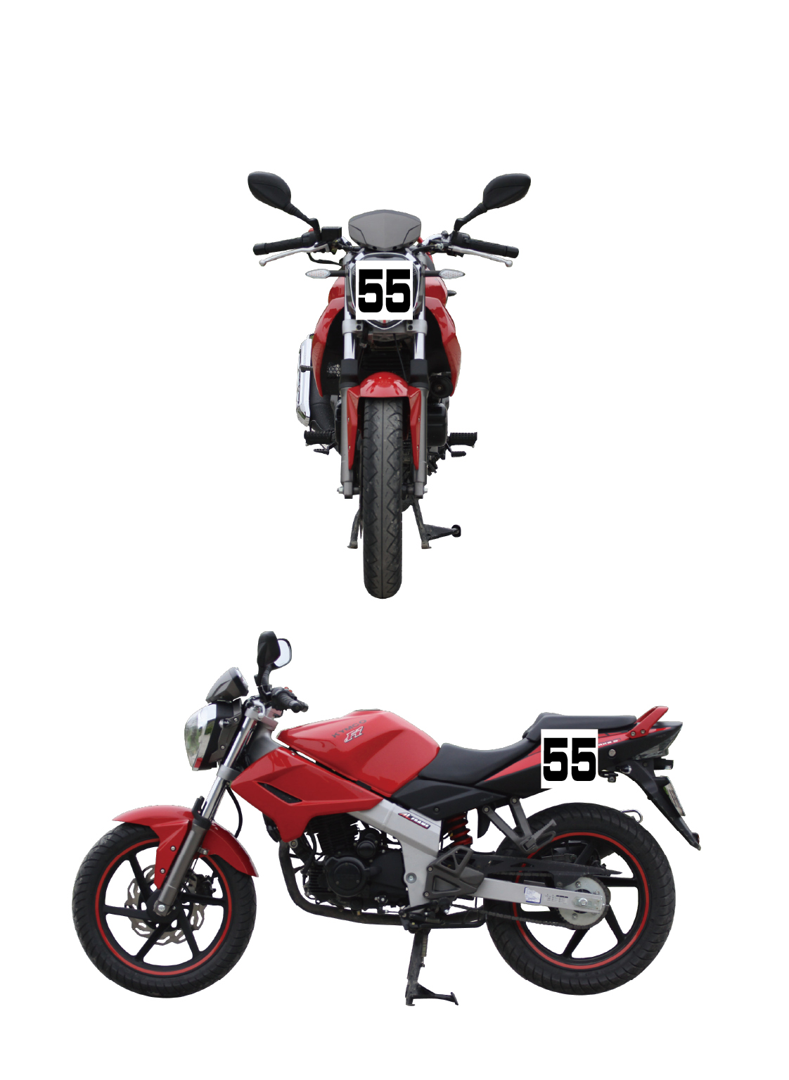

正面 左、右兩側面

13-2 速克達組張貼位置圖：
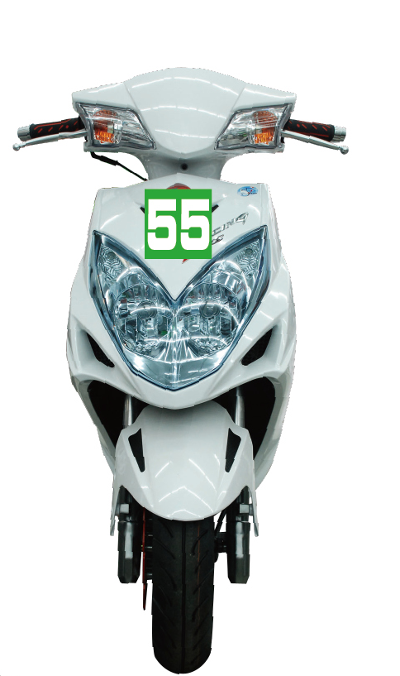
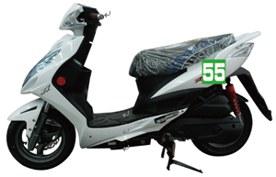

正面 左、右兩側面

13-3 貼紙張貼注意事項：
a.不可裁剪貼紙。
b.需依13-1及13-2的位置貼付。
c.其他車款依主辦單位於現場說明位置貼付。

14‧感應器支架安裝位置：
14-1 感應器支架位置需依照規定安裝。
14-2 未依位置規定安裝感應器支架，視同未符合車檢規定，主辦單位有權禁止參賽。
14-3 檔車組感應器位置安裝位置圖：

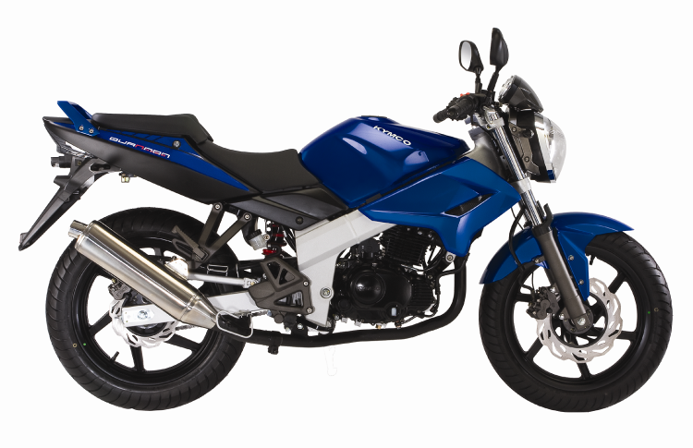
感應器位置

14-4 檔車組感應器支架一律安裝在前叉右側上。
14-5 速克達組感應器位置安裝位置圖：
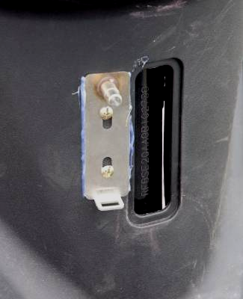
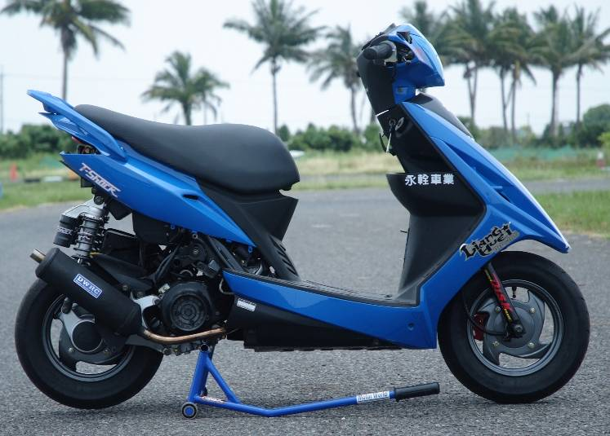
感應器位置
安裝範例

14-6 速克達組感應器支架一律安裝在前置物箱的下方。

15‧工作人員
15-1 全部工作人員由主辦單位委任。
15-2 工作人員之職責列於附件(賽會工作人員職責)

16‧賽事報到及進行
16-1 賽事比賽前參賽選手本人連同比賽車依照排定時間至報到處簽到，完成預檢報到手續，並領取車手相關比賽證件。
16-2 車手若未能於車手簡報前完成報到者，視同棄賽，並且不退還報名費用。
16-3 比賽將會有一項排位賽及決賽。

17‧排位賽
17-1 排位將按主辦單位所決定開賽方式進行排位。
17-2 決賽之排位順序是根據排位賽車手單圈最快秒數決定；最快車手排在頭位，下一位車手排第二位並依此類推。
若有相同秒數者，便根據車手之第二及隨後之最佳時間決定。
17-3 排位賽開始時間以第一位車手發車後開始計時，直至規定時間結束。指定時間內未進場之車手視同放棄排位賽，不得以此為由要求重賽。

18‧決賽
18-1 所有車手若要獲得出賽資格必須完成排位賽中一個完整計時圈。
18-2 決賽錄取名額依本條例4-5及4-6之規定外，若有其他因素，最終仍由主辦單位視車手決賽資格人數及場地因素決定，參賽車手及車隊不得異議。
18-3 若於決賽前有違反大會任何規定被處以除名或禁賽之處罰者，不得參加決賽。

19‧制裁
19-1 所有違規行為會按相關事實及情況給予不同程度之制裁。
※口頭警告
※罰時
※罰款
※取消資格(含扣除車手積分)
※扣除錦標賽積分(扣除車隊積分)
※罰位

20‧比賽車
20-1 所有場次組別之參賽車皆限單人出賽。
20-2 不得有兩人共用一台車輛出賽。

21‧個人裝備
21-1 全罩式安全帽：
a、安全帽戴上後面部不得露出。
b、必須配有下顎扣帶之「扣留系統」。
c、安全帽主體必須為一體成形，不得使用可樂帽或可掀式等帽體。
d、安全帽穿戴時，帽帶需依使用規定扣緊。帽帶如損壞無法收納或扣緊，
則不得下場參賽。

21-2 車手必須穿著整套連身皮衣保護身體。在膝蓋、肘部、肩膀、背部、臀部等主要接觸地面之部位，需附設額外皮墊或其他護墊。
21-3 車手必須穿著皮手套及皮靴。
21-4 安全裝備不合格者一律禁止下場比賽。

22‧賽前簡報
22-1 賽事主管或代表會於每場賽事前舉行簡報會，對象為領隊及車手。
22-2 領隊及車手皆需於簡報後簽立切結，同意賽事規章內的所有規定。
22-3 缺席簡報會及未簽署切結之車手及領隊將會被處以扣分、除名及禁賽之處分。

23‧賽道規則
23-1 車手及車隊成員皆被視作完全熟悉本競賽規則。
23-2 所有賽道規則均嚴格遵守本規則。
23-3 當車輛在賽道中發生故障時，必須依比賽前進之方向將車推離。
23-4 當賽事進行時，所有車輛不得蛇行及孤輪，以免造成後方車輛追撞，發生危險。
23-5 當決賽完成時，於黑白方格旗揮動後，所有車手在減速的情況下，依自己所在的位置在無危險的情況下，個人的動作亦不得危害他人安全之行為。

24‧車手操守
24-1 車手必須服從大會裁判及工作人員以旗號、燈號及信號牌發出之指引。
違反者將依罰則處罰。
24-2 車手必須以負責任態度騎乘操控，不對賽道上的車手或工作人員造成危險。
24-3 車手於任何情況下，不可在賽道上以反方向行駛。

25‧旗號：
騎士對於大會所揭示的旗幟皆有確認的義務，同時遵守該旗幟的指示。
若有未遵守旗號顯示的時候，將被大會賽務審查人員處以相當罰則。
25-1 傳達情報用的旗號：
於賽前練習以及決賽時，將使用下列正式旗號。
旗幟種類 | 代表意義 |  |  | 出旗時機 | 車手應有反應
  國旗 | 比賽正式開始 |  |  | - 比賽開始的訊號  - 一般只有起跑之意 | 起跑
黃旗 | 靜止 |  | 危險預告 | ●於事故發生前一個觀察站進行危險預告 | 禁止追越
黃旗 | 揮動 |  | 前方賽道上事故殘骸 | ●賽道上發生事故並有事故車或人員在賽道上  ●事故現場正進行後續處理等危險狀況 | 準備停車，禁止超車
綠旗 | 賽道狀態解除 |  |  | ●解除原先指示的狀態  ●賽道狀況良好 | 比賽繼續進行
紅旗 | 比賽暫停(關閉賽道) |  |  | ●於嚴重事故，天氣急劇惡化等安全上問題產生需暫停比賽時 | 盡可能注意場上任何變化，回到各自車隊的整備區
黑旗  1 | 會隨著黑底白字的號碼牌同時出示於場上，遭指名之車輛必須立刻返回維修區 |  |  | ●當車輛發生機件故障等問題，指示危險駕駛中的騎士進維修區維修，並同時加以罰時處分。 | 在下一圈時返回維修區，接受大會工作人員指示。  (若是漏油等狀況需立刻移車至安全場所停放)
白旗 | 賽道有其他車輛進入  振動：到下一個觀察站之間有其他車輛介入 |  |  | ●在賽道上有救護車、工作車輛 | 注意前方路況  經過救護車之前禁止超車
紅黃相間條紋旗  (油旗) | 賽道表面濕滑危險 |  |  | ●賽道上有油漬或小水攤，車輛掉落之碎片等雜物  ●賽道處於濕滑的狀態 | 注意前方路況
藍旗 | 靜止 | 後面有車輛快速接近 |  | 比自己快速的車正從後方接近，準備進行超車的時候 | 充分留意後方來車並安全地讓道
藍旗 | 揮動 | 後面有車輛快速接近並且已準備超車 |  | 比自己快速的車正從後方接近，準備進行超車的時候 | 充分留意後方來車並安全地讓道
方格旗 | 比賽結束 |  |  | ●比賽正式結束時 | 通過管制線之後慢慢減速，繞行賽道一圈之後慢慢駛出賽道。

26‧開賽程序
26-1 每場賽事開賽前(含排位賽及決賽)，所有車輛必須進入安檢區，沒有進入安檢區之車輛將被取消參賽資格。
26-2 安檢區內不得對參賽車進行任何的維修及修理。
故障車輛需立即離開安檢區進行維修，如未能於該組賽事開賽前至安檢區報到，該組賽事將被取消參賽資格。
26-3 參賽車進入安檢區時除了車手之外，必須要一名登錄之技師在旁，協助參賽車的牽動並協助車手配戴安全帽。
26-4 參賽車手進入安檢區後，需等安檢區人員確認身份後，才由其車隊技師協助戴上安全帽。

27‧比賽結束
27-1 當參賽領先車輛完成指定之圈數時，將會於終點線揮動黑白方格旗。
27-2 所有參賽車必須於經過黑白方格旗之後順跑道繞場於出場管制區，出口離開跑道。不得立即減速離場，避免其他車輛追撞造成危險。

28‧中止及重新開始比賽
28-1 停止比賽之決定只可以由裁判長作出。
28-2 當裁判長因氣候或若干其他理由而決定中斷比賽，旗號手將會在終點線及彎道上揮動紅旗。
28-3 當賽道揮動紅旗時，所有車手應立即減低車速並返回維修區。
28-4 成績將根據下列準則計算：
A)所有車手完成之圈數未達比賽圈數之1/3時，則賽事將是無效且會重新進行全新賽事。
B)領先車手與其他車手完成之圈數達比賽圈數之1/3以上未達2/3時，須重新開賽。已跑圈數視同有效賽事，其成績順位為重新開賽之起跑順位。
重新開賽之比賽，必須將已進行的圈數扣除後，由大會裁判組開會決定圈數。
C)所有車手完成之圈數達比賽圈數之2/3或以上時，則賽事將是有效且不再重新進行，並以停止前1圈的之車手順位為完賽成績並敘獎及給分。
D)如基於安全理由等因素，確定終止比賽時，車隊不得要求繼續開賽或補賽。主辦單位有權依已經完成之圈數排名或排位賽成績做為最終正式成績。

29‧驗車
29-1 各組比賽結束後，各組前4名車輛皆需立即前往到驗車處。
前三名車輛皆需通過噪音檢測，並抽籤決定1名進行驗車。
如抽驗車輛未通過檢測，由原第四名車輛遞補，並重新抽籤驗車。
29-2 車輛有參加跨組比賽者，可於開賽前告知驗車長，由驗車長確認後於驗車區等待進場比賽(車輛不得離開驗車區)。
29-3 凡車輛進入驗車區後，未經驗車長核准離場者，一律以驗車未完成棄權論。
29-4 凡經除權之車輛，取消當日所有成績，並由順位依序遞補名次及驗車作業。
29-5 賽後驗車未通過者，取消當日所有成績，並由名次依序遞補名次及驗車工作，至完成為止。
29-6 檢驗項目為排氣量及相關改裝項目是否符合改裝規定。
29-7 大會有權力依規定要求車輛驗車，大會無需對該車輛補償。

30‧頒獎台及獎品
30-1 獲獎車手必須於指定時間，穿著全套賽車服，出席頒獎台接受獎金或獎盃。
30-2 領獎車手未穿著全套賽車服者不得上台領獎。
30-3 未出席頒獎者將被處以取消積分，名次不予遞補，未領獎之車手於頒獎後不得提出異議。
30-4 所有得獎者，需於頒獎前將參賽車推至頒獎台前依指定位置擺放。
30-5 得獎車未依指定位置擺放者，視同棄權，名次不予遞補。
30-6 得獎車手如因傷或特殊原因，需委託他人受獎或無法著整齊賽車服裝，
必須於頒獎活動30分鐘前告知主辦單位，否則視同得獎者從缺。

31‧錦標賽積分
31-1 決賽實際參賽車輛給分標準表
台數 | 25 | 22-24 | 20-21 | 18-19 | 16-17 | 14-15 | 12-13 | 10-11 | 8-9 | 6-7 | 5人以下
順位 | ↓ | ↓ | ↓ | ↓ | ↓ | ↓ | ↓ | ↓ | ↓ | ↓ | ↓
1位 | 20 | 20 | 20 | 20 | 20 | 20 | 20 | 20 | 20 | 20 | 不開賽
2位 | 17 | 17 | 17 | 17 | 17 | 17 | 17 | 17 | 17 | 17
3位 | 15 | 15 | 15 | 15 | 15 | 15 | 15 | 15 | 15 | 15
4位 | 13 | 13 | 13 | 13 | 13 | 13 | 13 | 13 | 13
5位 | 11 | 11 | 11 | 11 | 11 | 11 | 11 | 11
6位 | 10 | 10 | 10 | 10 | 10 | 10 | 10
7位 | 9 | 9 | 9 | 9 | 9 | 9
8位 | 8 | 8 | 8 | 8 | 8
9位 | 7 | 7 | 7 | 7
10位 | 6 | 6 | 6
11位 | 5 | 5
12位 | 4 | 4
13位 | 3
14位 | 2
15位 | 1

31-2 錦標賽積分有車手積分及車隊積分兩種。
31-3 車手積分：依條例31-1決賽實際參賽車輛給分標準給予分數。
31-3-1各站比賽結束後，為該名車手之單站組別積分。
31-3-2全年比賽結束後，累計各單站分數加總，即該名車手之年度積分。
31-3-3全年度該組別分數最高者為年度冠軍車手。
31-3-4分數同分者，決定名次的方式如下：
1.較多參賽場次者。2.較多冠軍次數者。3.總決賽名次較優者。
31-3-6若有爭議依主辦單位之解釋為準。
31-4 車隊積分：
31-4-1車隊積分之取分的組別如下表所示：
車型類別 | 速克達 | 速克達 | 檔車
取分組別 | 115 A組  115 B組  115 C組 | 125 A組  125 B組  125 C組 | 150 A組  150 B組  150 C組
各站比賽後，取各車隊積分最高2名車手之分數加總，
做為該站賽事的車隊積分，同車手不重複取分。
31-4-3 全年比賽後，累計各單站加總之積分總和，為車隊年度積分。
31-4-4 全年度車隊積分總和最高者為年度冠軍車隊。
31-4-5 總決賽結束時，由主辦單位確認各車隊於罰則扣分後的積分，
即為車隊積分最終成績。
31-4-6有相同積分且必須敘獎時，按以下規則順序處理：
1. 以最終場比賽之車隊積分較高者。
2. 以5站累計取得較多冠軍車隊者。
3. 如冠軍數相同，以此類推取亞軍、季軍等得獎數較多者。
31-4-7若有爭議依主辦單位之解釋為準。

32‧抗議
32-1 抗議只可以由車隊領隊提出，
並由領隊簽署書面抗議書，正式提出抗議。
32-2 抗議必須就單一事件提出，並連同相關押金提交大會行政中心。
32-3 對參賽資格或車手之抗議時：
a.必須最遲在相關驗車完結前提出。
b.申請抗議須先至行政中心繳交押金2,000元。
c.領隊抗議時，需正式提出書面內容，並由領隊簽署申請抗議。
d.裁判組依其抗議之書面內容，確認是否達裁判審議會受理標準。
e.裁判組依抗議書面內容，指示相關單位進行事件確認。
f.屬於罰則規定者，依罰則處分。
g.超出罰則規定之事件時，裁判組受理並進行審理。
h.抗議成立時，歸還押金，並依罰則執行後續相關事宜。
i. 抗議失敗時，押金沒收，並不得再提出相同事件之抗議。

32-4 對機械細則之抗議時：
a.必須確切指引出其抗議之位置。
b.必須先至行政中心繳交押金2,000元。
c.由驗車組依其提出之事件確認。
d.抗議成立時，歸還押金，並依罰則執行後續相關事宜。
e.抗議失敗時，押金沒收，並不得再提出相同事件之抗議。

32-5 對排位安排之抗議時：
a.必須在公佈正式排位結果10分鐘內提出。
b.必須先至行政中心繳交押金2,000元。
c.由電控組依其提出之事件確認。
d.抗議成立時，歸還押金，並依抗議內容執行後續相關事宜。
e.抗議失敗時，押金沒收，並不得再提出相同事件之抗議。
32-6 所有人不得對黑旗提出抗議。

附件A - 罰則：
除主辦單位之競賽規程另有規定外，有下列違規情事者，依罰則執行相關處分。
項目 | 違規事項 | 處分
1 | 在比賽會場打架鬧事者。 | 取消本次競賽個人所有成績並取消年度全隊參賽資格。所繳納之報名費不償還。
2 | 於大會會場內惡意阻礙大會進行者。 | 取消本次競賽個人所有成績並取消年度參賽資格。所繳納之報名費不償還。
3 | 車手或車隊其他涉及違規或政府法令者，則依法移送法辦。 | 取消個人、全隊隊員全年度參賽資格。  所繳納之報名費不償還。
4 | 起跑時未依裁判指令，違規跑行者。 | 賽組成績加罰5秒後再決定名次。
5 | 不依大會規定之排位、起跑點越位者。 | 排位成績加罰5秒處罰。
6 | 未依規定路線行進，途中切西瓜，轉進或行進其他方向跑道者。 | 取消個人單場成績及積分。  扣該組別年度車隊積分5分。
7 | 故意表現以至妨礙其他騎士跑行之跑法者。如蛇行、孤輪等。裁判認定危險之行為者。 | 取消個人單場成績及積分。  扣該組別年度車隊積分5分。
8 | 比賽中逆向行駛於競賽跑道內者。  (為了脫離危險而必須反方向行駛者除外) | 取消個人單場成績及積分。  扣該組別年度車隊積分5分。
9 | 比賽中蓄意車把放手、腳離開踏板伸出外面，並採取任何危險的姿勢，以致阻擋危害他人行進者。  (包括故意擋道阻礙其他選手行進者) | 取消個人單場成績及積分。  扣該組別年度車隊積分10分。
10 | 比賽中阻擋他車前行，或有推撞拉牽他人者(但若因第三者引起之不可抗拒反應，且不影響成績，可不處罰，視情況作定奪)。 | 取消個人單場成績及積分。  扣該組別年度車隊積分10分。
11 | 比賽進行中參賽車衝出跑道外，未在限制範圍內(以二公尺為限)返回跑道，趁機橫越跑道超越前車者。 | 取消個人單場成績及積分。  扣該組別年度車隊積分10分。
12 | 採用不屬於車輛本身具引擎動力及車手之肌力或重力等自然現象以外的方法行駛或加速。 | 取消個人單場成績及積分。  扣該組別年度車隊積分10分。
13 | 競賽中參賽選手帶有酒氣，或以醫藥品(興奮劑、毒品等)故意造成精神亢奮狀態者。 | 取消個人單場成績及積分。  扣該組別年度車隊積分20分。
14 | 冒名頂替參賽者，更換競賽車輛者之兩造選手。 | 取消個人單場成績及積分。  扣該組別年度車隊積分10分。
15 | 未依規定手續提出抗議，私自爭執之選手或車隊。 | 取消個人單場成績及積分。  扣該組別年度車隊積分10分。
16 | 發生嚴重犯規時，或經大會裁判認定繼續參加比賽有為害他人可能者，經裁判判定應退出比賽或被取消資格者。 | 取消個人單場成績及積分。  扣該組別年度車隊積分10分。
17 | 違規改裝車輛者。 | 取消個人單場成績及積分。  扣該組別年度車隊積分10分。
18 | 未職競賽之車手、技師、領隊  (包括其家屬及車隊人員)任意進入競賽場內。 | 扣該組別年度車隊積分10分。
19 | 車隊離場後未清理休息區內環境者。  (如垃圾、煙蒂或其他物品) | 由行政組拍照存證後罰款台幣500元，  於年度晚會中購買抽獎贈品後開立憑證給車隊。  車隊若拒絕繳交罰款，取消全隊年度積分及晚會參加權利，所繳納之報名費不償還。
20 | 不服從工作人員指示，咆哮主辦單位相關工作人員。 | 取消個人單場成績、積分或全年成績、積分。  車隊工作人員違規者，  扣車隊年度積分5至20分。
21 | 不服從裁判之判決者。 | 扣車隊年度積分20分。
22 | 車手或領隊未參加簡報會者。 | 車手該站除名，車隊扣年度車隊積分5分。
23 | 選手本人未出席領頒獎典禮上台授獎者。 | 取消個人單場成績及積分。
24 | 得獎車未依規定位置擺放者 | 取消個人單場成績及積分。
- 以上違規情事，需由工作現場單位提報事實，交由裁判會議討論後裁定並公佈實施之，
以昭公信。
- 車隊與車手若發生以上違規之情事，現場裁判或工作人員不得與違規人員有任何爭執或做任何裁決之處分。需紀錄車隊、車手違規之事實，回報裁判組後進行審議處理。
- 罰則內所繳納之費用皆由大會使用於相關執行費用支出，主辦單位將開立收據予繳款人。
- 最終判決依違規情節之輕重由裁判委員決定之，經公佈後所有參賽者均不得異議。

附件B – 大會工作人員

1. 賽務執行
職責：
1-1 確保規則得到適當遵守和比賽有效率進行。
1-2 單一賽務執行職務並無實施制裁之權力。
1-3 賽事主管必須在工作上與賽事執行保持咨詢。
1-4 賽事執行缺席時，其所有職責由其指定之代理人接手。

2.賽事主管
職責：
2-1 確保賽道為賽事準備妥當。
2-2 確保所有大會工作人員及器材服務到位。
2-3 確保賽事按規則進行。
2-4 發佈賽事裁判/賽事總監有關抗議。
2-5 遵照時間表控制比賽，認為有需要時，按照賽車規則向賽事裁判提出建議修訂時間表。
2-6 若認為繼續比賽下去不安全，可要求停止比賽，並確保執行正確之重新開賽程序。

3.驗車長
職責：
3-1 負責確保正確執行技術規則，監督車檢與技術性質之抗議。

4.旗號長及旗號手
職責：

4-1 負責開賽程序及旗號手的指揮。
4-2 監控車手動態，是否有違規、轉倒、機械故障、落後車阻擋等情況，依各情況指示旗號手出示旗幟。

5.障礙排除
職責：
解除各種危害到賽道安全的狀況。

6.圈數牌
職責：
觀察領先車手的位置，並翻轉圈數牌，出示所剩比賽圈數的訊息。

7.場記
職責：
將比賽紀錄攝影存檔封存，將攝影機倒轉至爭議時間點，並交給裁判長做為裁決依據使用。

8.計時組：
職責：
建入各組比賽資料到場地的計時電腦，進行感應器測試，計算成績及公佈正確成績。

9.安管組：
職責：
負責各項活動外圍關眾秩序、各區人、車管制及跑道維護。車輛故障之修護及選手抗議車輛之檢定。

10.主持人：職責：
大會節目進行之播報及全程控場、音響播報器材準備。

11.裁判委員會
職責：
11-1 裁判委員由大會代表2名及裁判長代表擔任。
賽事期間，對於規則之實施與處罰之仲裁，規則已有訂定者除外，裁判委員有最高決定權。
11-2 賽事期間有任何抗議提出的話，裁判委員會有權作出仲裁。
11-3 賽事裁判有權由於安全或不可抗力之原因而主動
或應主辦機構或賽事總監或賽事主管之要求延遲開始比賽，改善賽場賽道，
停止或取消賽事。
11-4 在賽事之運作上，裁判委員並無行政職責。
11-5 在賽事期間，裁判委員有需要時便開會。
11-6 裁判之職責為：
a)確保賽事規則進行並向賽事總監/賽事主管報告任何違規事故。
b)對於車手或車隊所提出之抗議事件仲裁。

附件C 2016 KCC 亞洲盃挑戰賽 比賽辦法
一、比賽時間：2016年8月27日

二、比賽地點：彰化溪湖賽車場

三、比賽車款：KYMCO RACING S 125統規組賽車

四、報名資格/入選辦法：
1.2016 KCC挑戰盃錦標賽第一站、第二站賽事參加125 A/B/C組之車手，凡排位賽成績前4名者皆可晉級參加新雷霆挑戰賽之統規組賽事。
2.125 A/B/C組排位賽前4名之車手如不參加新雷霆挑戰賽之統規組賽事，
其入選名額不予遞補。
3.入選參加新雷霆挑戰賽之車手，須完成上午排位賽及下午決賽，依決賽成績給予積分。
4.積分給分標準如下：
完賽名次 | 1 | 2 | 3 | 4 | 5 | 6 | 7 | 8 | 9 | 10 | 11 | 12
得分 | 20 | 17 | 15 | 13 | 11 | 10 | 9 | 8 | 7 | 6 | 5 | 4
5.新雷霆挑戰賽兩站賽事積分總加，得分最高之前三名車手，
將獲選2016 KCC 亞洲盃挑戰賽參賽資格。
6.總積分相同者，以第二站決賽成績較佳者，做為總排名之依據。
7.入選2016 KCC 亞洲盃挑戰賽之車手無須另行報名，比賽辦法須遵從TSR協會相關規定。

五、參賽辦法及活動獎勵：以2016 TSR賽會夏的賽車祭典公告之比賽辦法為準。

六、注意事項：
1.車手無故棄賽時，將由KCC指定車手參賽，不再遴選。
2.如遇大雨、颱風或是無法抗力之情事而無法如期舉行賽事，相關賽事之調整事項將依TSR賽會公布資訊為準。
3. 2016 KCC 亞洲盃挑戰賽為國際性賽事，參賽選手有責維護台灣車手之形象，並服從賽事單位裁判判決。賽事期間如有重大違規之情事，KCC主辦單位有權連帶處罰相關車隊、車手或處以年度積分扣分、禁賽等處分。

七、活動備註：
1.參加本活動者，視同遵守一切規定，並同意主辦單位保有使用參加活動選手、觀眾、技師、車輛之照片與影音進行播放、報導、廣宣等傳播媒體，也可提供他人使用，但不涉及個人肖像權圖利使用與代言活動之範圍，請參加者留意。
2.本活動純為技術交流，主辦單位無任何義務應允活動參加者任何要求，活動期間如有任何事故發生，一概與主辦單位及廠商無涉，並不得求償。活動賽程主辦單位視狀況會有所調整，請依最新之公告為準。

